‚Life Style‘ Drugs

Unter Life Stile Drugs versteht man Substanzen, die nicht im eigentlichen Sinne zur Behandlung von Krankheiten eingesetzt werden sondern vielmehr der Verbesserung des Lebensgenusses oder der Korrektur von subjektiv empfundenen körperlichen oder emotionalen Defekten dienen sollen. Manche sollen auch die Konsequenzen einer ungesunden Lebensweise korrigieren helfen.

In general,’ life stile’ drugs are used to treat the consequences of (or to modify) faulty human behaviour, or else, to correct perceived bodily defects that are not diseases in the strict sense. Sometimes a ‘life stile’ indication for a drug developed out of a side effect observed while treating serious pathologic conditions.

Internationaler Freiname (DCI) | Handelsname  (Trivialname) | Indikation | Strukturformel
Finasterid | Propecia, Proscar | Männliche Alopecie  Hirsutismus bei Frauen | 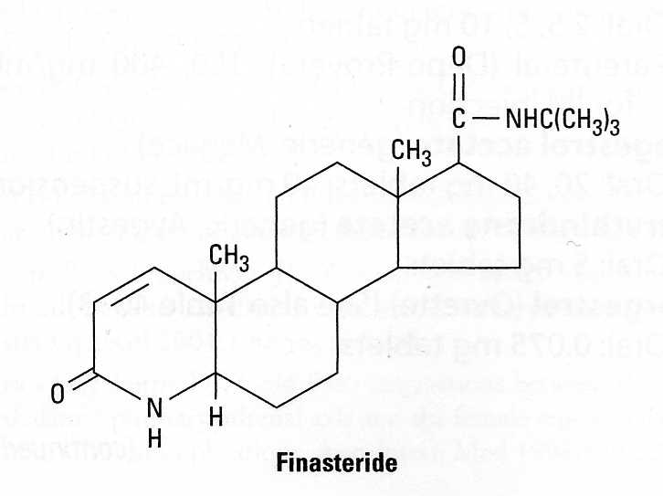
Minoxidil | Regaine | Alopecie  (Haarausfall) | 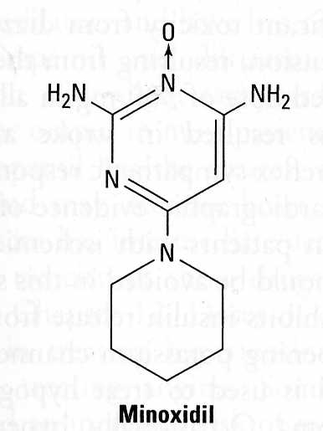
Sibutramin | Reductil | Obesitas  (Übergewicht,  gleiche Indikation bei Orlistat und Rimonabant) | 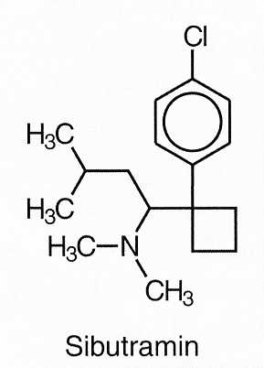
Orlistat | Xenical |  | 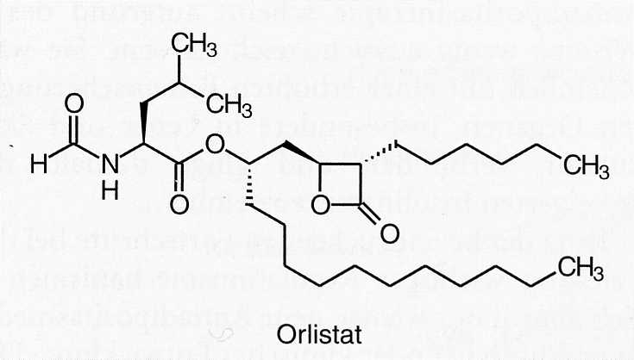
Rimonabant | Acomplia |  | 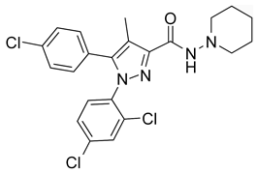
Bupropion | Zyban | Raucherentwöhnung  (smoking cessation) | 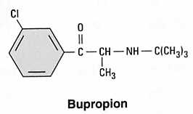
Vareniclin | Champlix | Raucherentwöhnung  (smoking cessation) | 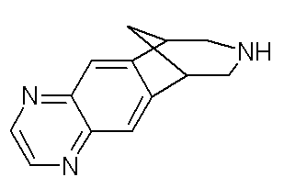
Sildenafil | Viagra | Erektile Dysfunktion  (Impotenz) | 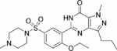
Tadalafil | Cialis | Erektile Dysfunktion  (Impotenz) | Nah verwandt mit Sidenafil
Vardenafil | Levitra | Erektile Dysfunktion  (Impotenz) | Nah verwandt mit Sidenafil
Botulinustoxin | Botox | Anti-Aging  (Altersveränderungen) | Peptid
Androgene  Testosteron, Dehydroepiandrosteron DHEA |  | Anti-Aging  (Altersveränderungen) | Steroidhormone
Wachstumshormon |  | Anti-Aging  (Altersveränderungen) | Peptid
Methylendioxymethamphetamin  (MDMA) | Ecstasy | Partydrogen  (‚recreational use’) | 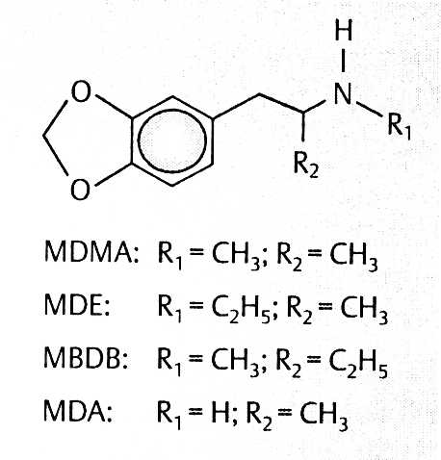
Gammahyrdoxybuttersäure  (Gamma-Hydroxybutyric acid)  GHB | Liquid Ecsatsy  Date rape Drug | Partydrogen  (‚recreational use’) | 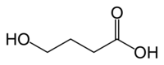
Informationen zu einzelnen Substanzen

Raucherentwöhnung

Bupropion (Zyban)

Bupropion wurde eigentlich als Antidepressivum entwickelt. Als Wirkungsmechanismus wird eine Hemmung der Wiederaufnahme von Noradrenalin und Dopamin nach Freisetzung aus der präsynaptischen Nervenendigung angenommen. Ebenso wie Vareniclin scheint es zu einer gewissen Verminderung des ‚drug craving’ Verhaltens zu führen, also das Bedürfnis nach immer weiterer Zufuhr von Nikotin zu dämpfen. Es gibt Anhaltspunkte dafür, dass ‚craving’ durch den Neurotransmitte Dopamin beeinflusst wird.

Der Anteil der dauerhaft abstinenten Patienten betrug nach 26 Wochen bei den mit Bupropion behandelten Patienten etwa 30% und in der Placebo-Gruppe 13%. Durch Kombination mit einer Nikotinersatz-Therapie (z.B. Nikotinpflaster) konnte die Abstinenzrate noch etwas gesteigert werden. Nach 52 Wochen betrug der Anteil der dauerhaft abstinenten Patienten bei den mit Bupropion behandelten Patienten 23%, bei den mit der Kombination behandelten Patienten 28% und in der Placebo-Gruppe 8%.

Als bedrohlichste Nebenwirkung gilt die Verminderung der Krampfschwelle. Deshalb darf Buprion nicht bei bekannter Epilepsie oder in Kombination mit Medikamenten gegeben werden, die ebenfalls die Krampfschwelle senken. Sehr häufig kommt es zu Schlafstörungen, Kopfschmerzen, Mundtrockenheit und gastrointestinalen Beschwerden.

Vareniclin (Champix)

Bei Vareniclin handelt es sich um einen partiellen Agonisten an neuronalen nikotinischen Azetylcholinrezeptoren mit einer gewissen Selektivität für die alpha-4/beta-2 Isoform. Die Substanz it oral wirksam und besitzt eine Halbwertszeit von 14-20 h.

In Phase-2 Studien konnte bei Rauchern unter Vareniclin eine längerdauernde Abstinenz in ungefähr 20% der Fälle erreicht werden (gegenüber nur 4-9% unter Placebo). Damit ist die Erfolgsrate ähnlich wie bei Bupropion und bei einer Nikotin-Ersatz ‚Therapie’.

Als wichtigste Nebenwirkungen wurden Übelkeit (20-50%), Schlafstörungen, Kopfschmerzen und Geschmacksstörungen beobachtet. Die Schwere der Symptome war dosisabhängig, aber generell nicht gravierend. Nur 5% der Patienten brachen die Therapie wegen Übelkeit ab (Gesamtabbruchrate etwa 10%, kaum höher als bei Plazebotherapie).

Beurteilung: Wie bei allen Raucherentwöhnungsmitteln gilt, dass ohne die Motivation der Betroffenen kein Medikament Erfolg verspricht, auch nicht Vareniclin. Zur Raucherentwöhnung scheint Varenciclin vor allem wegen der weniger gravierenden Nebenwirkungen gegenüber Bupropion Vorteile zu besitzen. Trotz allem ist die Erfolgsrate der medikamentösen Entwöhnungstherapie aber immer noch unbefriedigend. Eine kritische Beurteilung von Vareniclin ist kürzlich im Arzneimittelbrief (41, 36-38, 2007) erschienen.

Anregung des Haarwachstums

Finasterid (Propecia)

Finasterid ist ein oral wirksamer 5α-Reduktase Hemmstoff, der die Umwandlung von Testosteron in Dihydrotestosteron blockiert. Diese letztere Substanz (und nicht Testosteron) ist für den androgenen Haarverlust bei genetisch entsprechend vorbelasteten Männern verantwortlich. Finasterid wurde zunächst (unter dem Namen Proscar) zur Behandlung der benignen Prostatahypertrophie bei Männern eingeführt. Tatsächlich ist es das einzige Medikament, dass bei diesem Befund zu einer Verminderung der Prostatagrösse führen kann. Eine günstige Wirkung beim Prostatakarzinom ist dagegen nicht nachgewiesen. Die Dosierung bei Prostatahypertrophie liegt 5-mal höher als diejenige zur Behandlung der Alopecie. Dafür ist der Preis (auf Gewichtsbasis) für Propecia 5-mal höher als derjenige für Proscar. Schönheit ist eben Luxus denkt sich die Firma wahrscheinlich.

Eine Wirkung auf das Haarwachstum, resp. Verminderung des Haarausfalls, ist erst nach wenigstens 3- 6-monatiger Behandlung zu erwarten. Die Erfolgsrate bezüglich vermehrtem Haarwachstum liegt liegt bei etwas mehr als 50%. Dazu muss die Substanz aber kontinuierlich eingenommen werden. Wird die Einnahme beendet gehen die Haare wieder verloren.

Als wichtigste Nebenwirkungen werden erwartungsgemäss Erektions- und Ejakulationsstörungen sowie verminderte Libido beobachtet. Manchmal verschwinden diese Symptome bei fortdauernder Theapie. In jedem fall sind sie aber bei Absetzen der behandlung reversibel.

Minoxidil (Regaine)

Minoxidil ist eine oral wirksame gefässerweiternde Substanz, die in der Behandlung des hohen Blutdrucks eine gewisse Rolle spielt. Die Wirkung beruht auf der Aktivierung von K-Kanälen in der glatten Muskulatur der Gefässe. Die Stimulation des Haarwachstums (nicht nur auf dem Kopf) wurde zunächst als eine der Nebenwirkungen erkannt und besonders von weiblichen Patienten als sehr lästig empfunden. Die Herstellerfirma hat dann aus der Not eine Tugend gemacht und hat eine Zubereitung von Minoxidil als Haarwuchsmittel zur lokalen Anwendung auf der Kopfhaut lanciert.

Minoxidil ist bei lokaler Anwendung zur Behandlung der androgenen Alopecie in etwa 30% der Fälle wirksam. Allerdings muss die Behandlung kontinuierlich fortgeführt werden. Nach Beendigung der Behandlung fallen die neugebildeten Haare innerhalb von einigen Monaten wieder aus.

Bei lokaler Anwendung ist nicht mit Nebenwirkungen zu rechnen. Die Resorption durch die Haut ist normalerweise zu gering als dass Kreislaufwirkungen beobachtet werden könnten. Bei Patienten mit Herzkrankheiten wird allerdings eine Überwachung des Blutdrucks unter der Behandlung empfohlen.

Beurteilung: Sowohl Finasterid wie Minoxidil sind bei androgenem Haarausfall bei einem gewissen Prozentsatz der Anwender wirksam. Die insgesamt stärkere Wirkung von Finasterid wird mit einer höheren Häufigkeit von Nebenwirkungen erkauft. Die Therapie ist in jedem Fall kostspielig und muss kontiuierlich weitergeführt werden, wenn der Effekt aufrecht erhalten werden soll. Insgesamt überwiegen die Vorteile für die Hersteller deutlich diejenigen für den Anwender.

Medikamente zur Gewichtsreduktion

Sibutramin (Reduktil)

Sibutramin wurde ursprünglich als Antidepressivum entwickelt, wird aber heute nur noch als Appetitzügler vermarktet. Die Wirkung beruht auf einer Hemmung der Wiederaufnahme von Noradrenalin und Serotonin in Synapsen des Zentralnervensystems. Es kommt zu einer Verminderung der Nahrungsaufnahme auf Grund eines verstärkten Sättigungsgefühls. Zusätzlich wird der Energieverbrauch durch eine Steigerung der Thermogenese leicht erhöht. In klinischen Studien lag der zusätzliche Gewichtsverlust (verglichen mit einer Placebotherapie) innerhalb eines Jahres bei etwa 5 kg (4-6% des Ausgangsgewichts). Die Wirkung kann durch eine entsprechende Modifikation der Lebensweise (Sport, Diät) erheblich verstärkt werden.

Schwerwiegende Nebenwirkungen sind selten. Häufig wird über Schlaflosigkeit, Übelkeit, Mundtrockenheit und Verstopfung geklagt. Bedenklicher ist, dass Sibutramin gelegentlich zu Blutdrucksteigerungen und einer Zunahme der Herzfrequenz führt, obwohl die Gewichtsabnahme eigentlich das Gegenteil bewirken sollte. Patienten mit kardiovaskulären Erkrankungen sollten deshalb unbedingt auf Sibutramin verzichten.

Am 21. 1. 2010 hat die EMEA, die europäische Arzneimittelbehörde, aufgrund einer Stellungnahme ihres wissenschaftlichen Ausschusses das Ruhen der Zulassung Sibutramin-haltiger Arzneimittel empfohlen. Eine neue grosse Studie, in der Patienten mit Übergewicht und zusätzlichen Risikofaktoren für Herz- Kreislauferkrankungen über 5 Jahre mit Sibutramin oder Placebo behandelt wurden, hatte gezeigt, dass bei dieser Patientengruppe unter Sibutramin das Risiko für Herzinfarkte oder Schlaganfälle signifikant ansteigt. Die gleichzeitig erziehlte Gewichtsabnahme war gering und trug offenbar nicht dazu bei, das mit dem Übergewicht verbundene Risiko für Herz- Kreislauferkrankungen zu senken. Den Patienten wird empfohlen die Einnahme Sibutramin-haltiger Arzneimittel zu beenden.

Orlistat (Xenical)

Orlistat ist ein Hemmstoff der Lipaseaktivität im Darm, der zu einer Verminderung der Fettresorptin aus der Nahrung um etwa 30% führt. Die Wirkung bleibt auf den Darm beschränkt, weniger als 1% der Substanz gelangt in die systemische Zirkulation. In kontrollierten Untersuchungen kam es unter Orlistat innerhalb eines Jahres zu einem mittleren Gewichtsverlust von etwa 3 kg (knapp 3% des Ausgangsgewichts). Die Wirkung war besonders günstig bei Patienten mit verminderter Glukosetoleranz bei Behandlungsbeginn. Unter Orlistat entwickelten weniger dieser Patienten einen manifesten Diabetes Typ II als unter Kontrollbedingungen. Ausserdem kommt es zu einer geringen Senkung des Blutdrucks. Auch bei Orlistat fehlen Langzeitstudien, die über eine Behandlungsdauer von 4 Jahren hinausgehen.

Die Nebenwirkungen beschränken sich auf den Magen-Darmtrakt, werden aber häufig als subjektiv erheblich belastend empfunden. Bei 15-30 % der Patienten kommt es zu Fettstühlen, häufigem Stuhldrang und in 7% zu Stuhlinkontinenz. Ausserdem muss wegen der Gefahr der vermindreten Resorption fettlöslicher Vitamine von den Patienten täglich ein Multivitaminpräparat eingenommen werden.

Rimonabant (Acomplia)

Rimonabant wirkt im Zentralnervensystem als spezifischer Blocker des Cannabinoidrezeptors vom Typ 1. Rezeptoren dieses Typs vermitteln auch einen Teil der Wirkung von Cannabis (Marihuana). Es kommt zu einer Verminderung der Nahrungsaufnahme auf Grund einer wirksamen Hemmung des Appetits. In kontrollierten Studien kam es innerhalb eines Jahres zu einem mittleren Gewichtsverlust von knapp 5 kg, der vom Ausgangsgewicht der Probanden weitgehend unabhängig war. Das Lipidprofil (Triglyceride und HDL) verbesserte sich und die Neigung zur Entwicklung eine metabolischen Syndroms nahm ab. Keine der Studien dauerte länger als 2 Jahre.

Als häufigste Nebenwirkungen traten Übelkeit, Durchfall und Schlaflosigkeit auf. Die Entwicklung einer depressiven Verstimmung (bis zur Suizidalität) sowie von neurologischen Nebenwirkungen (Dys- und Hypästhesien) trug aber in vielen Fällen wesentlich zum Abbruch der Behandlung wegen Nebenwirkungen bei. Da Patienten mit vorbestehenden psychischen Beschwerden von den klinischen Studien von vorneherein ausgeschlossen worden waren, geben die psychischen Effekte von Rimonabant Anlass zu erheblicher Besorgnis. Aufgrund dieses Risikoprofils stimmte das Gutachtergremium der FDA im Juli 2007 gegen die Zulassung von Rimonababt in den USA, während die europäische Zulassungsbehörde EMEA die Substanz mit Einschränkungen zugelassen hat. Im Oktober 2008 wurde Rimonabant dann aber auf Empfehlung der EMEA auch in Europa vom Markt genommen. Als Begründung wurde angegeben, dass angesichts des bescheidenen Nutzens, das Risiko der Entwicklung von Depressionen eine weitere Verwendung dieser Substanz nicht rechtfertigt.

Beurteilung: Keine der zur Behandlung der Fettleibigkeit zugelassenen Substanzen eignet sich zur routinemässigen Therapie des Übergewichts bei sonst gesunden Patienten. Beim Vorliegen zusätzlicher Risikofaktoren (Diabetes, metabolisches Syndrom) können sie möglicherweise hilfreich sein. Langzeiterfahrungen fehlen mit allen diesen Substanzen. Deshalb ist völlig offen, ob z.B. eine dieser Substanzen etwa die Lebenserwartung erhöht. Bemerkenswert ist, dass bei Studien über ein oder mehrere Jahre mit allen Substanzen nur etwa die Hälfte der Probanden durchgehalten haben. Die Gründe für das Ausscheiden der anderen Hälfte sind nicht alle im Detail bekannt. In allen Studien nahm das Gewicht nach Absetzen der medikamentösen Therapie rasch wieder auf den Ausgangswert zu. Deshalb müsste die Substantz theoretisch lebenslang eingenommen werden um die Gewichtsreduktion aufrecht zu erhalten, was schon allein aus Kostengründen unrealistisch erscheint. Eine kritische Übersicht zu Rimonabant ist kürzlich im Arzneimittelbrief (41, 65-67, 2007) erschienen. Die Stellungnahme der EMEA zum Marktrückzug von Rimonabant vom Oktober 2008 kann unter folgender Adresse nachgelesen werden:
http://www.emea.europa.eu/humandocs/PDFs/EPAR/acomplia/53777708en.pdf

Medikamente zur Behandlung der erektilen Dysfunktion

Sidenafil (Vigra), Tadalafil (Cialis), Vardenafil (Levitra)

Bei diesen Substanzen handelt es sich um die ersten oral wirksamen Präparate zur Behandlung der erektilen Dysfunktion. Obwohl eigentlich nur zur Behandlung von Potenzstörungen zugelassen, werden sie häufig auch von gesunden Männern als Aphrodisiakum angewendet. Die Wirkung beruht auf einer spezifischen Hemmung eines Enzyms, der Phosphodiesterase vom Typ V. Dieses Enzym kommt besonders reichlich in der glatten Muskulatur der Schwellkörper vor, wo es den Abbau des Botenstoffs cGMP vermittelt. Bei sexueller Stimulation wird von den parasympathischen Nerven der Genitalorgane NO (Stickoxyd) freigesetzt, was in den glatten Muskelzellen die Bildung von zyklischem GMP (cGMP) stimuliert. cGMP vermittelt die Erschlaffung der glatten Muskulatur der Schwellkörper, eine Vorbedingung der Erektion. Durch die Hemmung der Diesterase steigt die zelluläre Konzentration von cGMP an und verbessert über die verstärkte Erschlaffung der glatten Muskulatur der Corpora cavernosa die Erektionsfähigkeit. Die Erfolgsquote liegt bei 80% (bei Diabetikern 60-70%). Die drei Substanzen unterscheiden sich im Wesentlichen nur durch ihre Wirkungsdauer. Während die Wirkung von Sidenafil nach etwa 4 h abklingt, hält die Wirkung von Tadalafil über 36 h an.

Die wichtigsten Nebenwirkungen sind ebenfalls Konsequenzen der Hauptwirkung: In der Lunge wird der pulmonalarterielle Druck gesenkt. Es wird neuerdings versucht, diese Wirkung bei pulmonaler Hypertension therapeutisch auszunutzen. Farbsehstörungen sind Folge der Hemmung des cGMP Abbaus in den Sehzellen der Retina. Dort reguliert cGMP die Öffnung eines Ionenkanals. Besonders wichtig ist die Interferenz von Sidenafil (und Verwandten) mit Nitriten, also Pharmaka, die zur Behandlung der Angina pectoris eingesetzt werden. Die günstige Wirkung dieser letzteren beruht auf einer gefässerweiternden Wirkung, die ebenfalls durch die Freisetzung von NO vermittelt wird. Bei der Kombination von Nitriten mit Sidenafil kann es zu krisenhaftem Blutdruckabfall und zum Herzinfarkt bei Angina-Patienten kommen. Todesfälle sind beschrieben. Es wird empfohlen wenigstens 6 h nach der Einnahme eines Nitrits zu warten bevor Sidenafil eingenommen wird.

Beurteilung: Zur Behandlung von Potenzstörungen sind diese Substanzen ohne Zweifel gut geeignet. Die Ausweitung der Indikation in der Verwendung als Aphrodisiakum bei Gesunden wirken sie wahrscheinlich stärker bei den Aktionären der Herstellerfirmen als bei den eigentlichen Anwendern. Da besonders ältere Leute mit arteriosklerotischen Gefässveränderungen von diesen Substanzen profitieren, die gleichzeitig aber auch häufig wegen kardiovaskulären Beschwerden in Behandlung sind, mussen die Patienten über die mögliche Interferez mit Nitriten sorfältig instruiert werden.

Medikamente zur Verlangsamung physiologischer Altersveränderungen (‚anti-aging’ drugs)

Mit dieser Indikation werden häufig Hormonersatzbehandlungen mit männlichen oder weiblichen Geschlechtshormonen oder auch mit Wachstumshormon durchgeführt. Nicht selten wird eine solche Behandlung auch in Eigenregie vorgenommen. Kontrollierte Studien zur Wirksamkeit solcher Substanzen bei älteren Männern und Frauen liegen kaum vor. Es ist zwar unbestritten, dass der Blutspiegel von Testosteron, DHEA, Östrogen oder Somatotropin im Alter abnimmt, trotzdem sind positive Langzeitwirkungen einer Aufrechterhaltung jugendlicher Hormonspiegel auf Alterungsprozesse sind keineswegs gesichert.

Kürzlich wurde in einer Placebo-kontrollierten Studie (Nair et al., N. Engl. J. Med., 355, 1647, 2006) die Wirkung von Dehydroepiandrosteron (DHEA) oder von Testosteron bei gesunden älteren Frauen und Männern in einer zwei Jahre dauernden Studie überprüft. DHEA wird physiologischerweise in grossen Mengen von der Nebenniere sezerniert und gehöhrt zu den am häufigsten eingenommenen Medikamenten gegen Alterung. Die Dosierung wurde so gewählt, dass die erreichten Blutspiegel denen junger Leute entsprachen. Neben zahlreichen Stoffwechselparametern wurden auch Änderungen der psychischnen Lebensqualität erfasst. Es ergaben sich praktisch keine wesentlichen Veränderungen gegenüber einer Placebobehandlung. Bei Männern der Testosterongruppe kam es zu einer kleinen, aber signifikanten Zunahme der fettfreien Körpermasse. Ausserdem wurden in einzelnen Knochen geringe Zunahmen der Knochendichte beobachtet, die aber weit unter den Werten lagen, die etwa mit Öestrogenen oder Biphosphonaten erreicht werden können.

Nebenwirkungen der Therapie traten bei der gewählten Dosierung nicht häufiger auf als unter Placebo.

Beurteilung: Aufrechterhaltung eines gesunden Lebensstils mit genügend körperlicher Bewegung ist wahrscheinlich wirkungsvoller und erheblich billiger im Kampf gegen die Entwicklung von Altersbeschwerden als die Einnahme der erwähnten Medikamente.

Botulinustoxin

Neben therapeutischen Indikationen (Spasmen isolierter Muskeln, Strabismus) wird Botulinustoxin zur Behandlung der natürlichen Hautalterung eingesetzt. Lokale Anwendungen können zu einer Verminderung der Bildung von Hautfalten im Gesicht (besonders um die Augen- und Mundpartie) beitragen. Das Toxin muss in die gewünschten Hautpartien injiziert werden und führt zu einer lokalen, transienten Lähmung der mimischen Muskulatur. Die Wirkung einer einmaligen Injektionsbehandlung kann bis zu 3 Monaten andauern, danach muss sie wiederholt werden. Das Toxin wird in die motorischen Nervenendigungen aufgenommen und bewirkt dort eine enzymatische Spaltung von Proteinen, die an der Regulation der Freisetzung von Acetylcholin aus den Speichervesikeln beteiligt sind. Erst nach der Neusynthese dieser Proteine regeneriert sich die neuromuskuläre Reizübertragung.

Nebenwirkungen wie Doppelsehen oder Lähmung des Augenlides können bei Überdosierung auftreten.

Beurteilung: Botulinustoxin ist ein ausserordentlich wirksames Medikament, dessen Anwendung, auch für aesthetische Indikationen, nur durch entsprechend spezialisierte Ärzte erfolgen sollte. Ein wichtiger Nachteil (zumindest für den Patienten) liegt in der nur vorübergehenden Wirkung, die regelmässige Nachbehandlungen erforderlich macht.

ZukünftigeEntwicklungen: Resveratrol, Rapamycin, Spermidin

Resveratrol ist eine phenolische Substanz, die in Rotwein gefunden wird. Fütterungsversuche bei Mäusen belegen einen Schutzeffekt gegen toxische Effekte einer Hoch-Fettdiät, verbesserte Stoffwechselfunktionen und Veränderungen der Genexpression wie sie auch bei verminderter Kalorienzufuhr beobachtet werden. Eine Reduktionsdiät kann bei Tieren zu einer Verlängerung der lebensspanne führen. Ein lebensverlängernder Effekt von Resveratrol bei Mäusen ist allerdings bisher nicht nachgewiesen.

Rapamycin (Sirolimus), ein Macrolid-Antibiotikum, hemmt spezifisch die Proteinkinase TOR. Es wird therapeutisch beim Menschen zur Immunsuppression eingesetzt. Hemmung der TOR Aktivität ist bei Mäusen, aber auch bei Hefe, Nematoden und Fliegen mit einer Verlängerung der Lebensspanne assoziert. Die TOR Aktivität wird auch bei einer Reduktionsdiät vermindert und könnte daher auch für den lebensverlängernden Effekt einer verminderten Kalorienzufuhr eine Rolle spielen. Ob Rapamycin je als anti-aging Medikament beim Menschen eingesetzt werden kann ist angesichts seiner Nebenwirkungen (Immunsuppression, Hemmung der Zellproliferation) mehr als fraglich.

Spermidin, ein natürlich vorkommendes Polyamin verlängert bei Nematoden (Fadenwürmern) und Fliegen die Lebensspanne. Über die Wirkungen einer Spermidin-reichen Diät bei Säugetieren ist bis jetzt noch wenig bekannt.

Partydrogen

Ecstasy (MDMA) und Verwandte

Dieses Amphetaminderivat gehört in die Gruppe der Psychstimulantien. Es wird zusammen mit seinen Abkömmlingen MDA (’love drug’), MDE (‚Eve’) und MBDB (‚Eden’) zu den sog. Entaktogenen gerechnet, Substanzen, denen die Erzeugung eines subjektiv angenehmen Gefühls der Nähe zu anderen Menschen, der Entspannung und der kommunikativen Offenheit zugeschrieben wird. Die Substanz ist schon seit fast 100 Jahren bekannt, wird aber erst seit den 80-iger Jahren als Freizeit und Partydroge aus illegaler Produktion in grossem Stil verwendet. Ein medizinisch brauchbarer Effekt konnte nicht dokumentiert werden, obwohl eine psychiatrische Verwendung versucht wurde. Die Wirkung von MDMA beruht auf der Freisetzung endogener biogener Amine, besonders von Serotonin, aber auch von Noradrenalin und Dopamin. Neurotoxische kognitive Störungen bei Langzeitanwendung sind beschrieben, aber nicht unumstritten.

MDMA kann akute toxische Wirkungen auslösen, besonders ausgeprägte Hyperthermie, autonome Hyperaktivität und Krampfanfälle. Die Hyperthermie in Kombination mit Dehydrierung als Folge einer langen Partynacht kann zu lebensbedrohlichen Zwischenfällen mit Rhabdomyolyse und Nierenisuffizienz führen. Depressionen und vermehrte Aggessivität sind als Entzugserscheinungen bei chronischen Anwendern bekannt.

Beurteilung: Schwere Intoxikationen mit MDMA sind zwar selten. Trotzdem kann der Gebrauch dieser Substanz zu Vergnügungszwecken nicht als harmlos gelten. Patienten mit den Zeichen einer Intoxikation brauchen ärztliche Behandlung und dürfen nicht sich selbst überlassen werden.

Gammahydroxybuttersäure (GHB)

GHB ensteht endogen im GABA-Stoffwechsel. Aus der Nahrung aufgenommen, kann es im ZNS teilweise in den Neurotransmitter GABA umgewandelt werden. Ob GHB selbst als physiologischer endogener Transmitter wirkt ist unklar. Für GHB konnten zwei neuronale Bindungsstellen identifizeiert werden. Die Rolle der hochaffinen Bindungstelle (K_{D} = 1micromol) für die pharmakologischen Effekte bleibt unsicher. Als niedrig affine Bindungstelle (K_{D} = 1mM) wurde der GABA_{B} – Rezeptor identifiziert. In GABA_{B} – Rezeptor knockout Mäusen ist GHB unwirksam. Beim Menschen wird die sedierende und narkotisierende Wirkung hoher GHB Dosen sicher durch GABA_{B}-Rezeptoren vermittelt, in wieweit das für die euphorisierenden Wirkungen geringerer Dosen zutrifft ist nicht gesichert.
Für medizinische Indikationen ist GHB in Italien (Alkoholentwöhnung) und den USA (kataplektische Attacken bei Narcolepsie) zugelassen. Dazu sind Dosen von 6-9 g erforderlich. In den kleinen Dosen, die als Partydrogen beliebt sind, bewirkt GHB neben Euphorie, verstärkte sensorische Wahrnehmung, Aktivierung sozialer Interaktionen und Amnesie. GHB wird gelegentlich auch in der Bodybuilding Szene verwendet, weil s zur Freisetzung von Wachstumshormon führen soll. GHB besitzt ein erhebliches Suchtpotential.

Als Nebenwirkungen bei Überdosierung sind Bewusstseinsstörungen bis zur Bewusstlosigkeit, Krämpfe und Erbrechen bekannt. Tödliche Zwischenfälle durch Atemlähmung sind möglich. Wegen der Steilheit der Dosis-Wirkungskurve ist die Dosierung schwierig und die Sicherheitsmarge zwischen erwünschter euphorisierender Wirkung und exzessiver Sedation ist gering. GHB verstärkt die Wirkung von Alkohol und von anderen Sedativa. Bei Benutzern, die GHB mehrfach hintereinander eingenommen haben, kann es zu zu schweren, u.U. lebensbedrohlichen, Entzugserscheinungen kommen, ähnlich denen, die nach Entzug von Alkohol oder Benzodiazepinen auftreten.

Beurteilung: Trotz des unterschiedlichen Angriffspunkts ähneln sich die von den Partygängern erwünschten Wirkungen von MDMA und GHB. Dabei ist GHB aber deutlich riskanter. Das Suchtpotential ist erheblich und die Gefahr bedrohlicher Zwischenfälle wegen Überdosierung oder wegen der Kombination mit Alkohol oder anderen Sedativa wie Diazepam ist deutlich höher. Eine ausführliche Darstellung der Wirkungen von GHB findet sich im N. Engl. J. Med. 352, 2721, 2005.

